高一年级物理第8课时《力和运动的关系》难点突破
拓展提升任务参考答案

1.B 2.C
3.正确答案C。释放瞬间，两球受到的阻力均为0，因此加速度相同，选项A错误；运动到最后达到匀速后，重力和阻力相等，mg＝kv，所以＝，选项B错误；由图象可知v₁>v₂，因此甲球质量大于乙球质量，选项C正确；下落高度等于图线与坐标轴围成的面积，可知甲球下落高度大，选项D错误。
4.解：（1）雨滴在下落的过程中，受重力G和空气阻力f。雨滴的速度v越大，其所受的空气阻力f就越大。因为雨滴由静止开始加速，速度v越来越大，由图可知，其所受的空气阻力f也越大，所以所受的合力越来越小，加速度逐渐减小。
（2）a．由关系式可知，若v相同，。在图线中取相同的速度看，图线①对应的雨滴所受阻力更大，所以图线①对应的雨滴半径更大。
b．设鸡蛋的质量为m。当时，鸡蛋达到最终速度v_{m}
此时，鸡蛋受到的空气阻力
又因为鸡蛋的质量
所以
5.解：（1）冰车的受力示意图如答图1所示；
将F_{N}沿水平方向和竖直方向正交分解，可知竖直方向合力为零，水平方向合力不为零，因此冰车在水平方向合力作用下由静止变为运动，且在物块滑离斜面前沿水平冰面做加速运动。
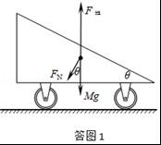
（2）a．冰面上的人在车后方推车时车的受力情况如答图2所示，物块的受力情况如答图3所示
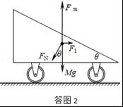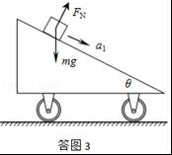
由于冰车保持静止，对冰车应用牛顿第二定律，有：F₁＝F_{N}sinθ
对物块应用牛顿第二定律，有：F_{N}＝mgcosθ；mgsinθ＝ma₁
解得：a₁＝gsinθ；F₁＝mgcosθsinθ
b．当物块和斜面保持相对静止一起加速运动时，它们的加速度a₂必然沿水平方向，物块的受力示意图如答图4所示
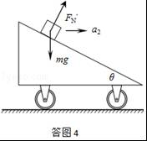
对物块应用牛顿第二定律，有：mgtanθ＝ma₂
对物块和冰车的整体应用牛顿第二定律，有：F₂＝（m+M）a₂
解得：a₂＝gtanθ；F₂＝（m+M）gtanθ
（3）正确的猜想：F_{N1}＜F_{N2}；理由：第（1）问所述情况中物块沿斜面下滑的同时，斜面体沿水平冰面后退，在一小段时间内物块发生的位移x（以地面为参考系）如答图5所示，物块加速度a的方向与位移x的方向一致。将加速度a沿垂直斜面和沿斜面两方向正交分解，可知，a有垂直斜面向下的分量，结合答图3中的受力分析，可知F_{N1}＜mgcosθ；而第（2）问a所述情况中F_{N2}＝mgcosθ，因此，F_{N1}＜F_{N2}。
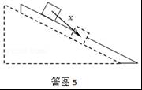
答：（1）如图所示。冰车在水平方向合力作用下由静止变为运动，且在物块滑离斜面前沿水平冰面做加速运动。
（2）a、F₁为mgcosθsinθ，物块加速度的大小a₁是gsinθ。
b．F₂为（m+M）gtanθ，物块加速度的大小a₂是gtanθ。
【点评】本题是动力学问题，关键要正确分析物体的受力情况，采用隔离法和整体法相结合的方法研究，比较简洁。

